Compte-rendu du développement professionnel sur LinkedIn

1. Qu’est-ce que LinkedIn ?

LinkedIn est un réseau social professionnel en ligne qui permet aux individus de créer des profils détaillés mettant en avant leur expérience, leurs compétences, et leur formation. Il facilite le réseautage professionnel en permettant aux utilisateurs de se connecter avec des collègues, des pairs de l'industrie, et des recruteurs. En plus de servir de plateforme de recherche d'emploi, LinkedIn offre également la possibilité de partager du contenu professionnel, de renforcer sa marque personnelle, et d'acquérir des connaissances en suivant des entreprises et des influenceurs.

1. Pourquoi devrais-je l’utiliser ?

LinkedIn est un outil essentiel pour les professionnels du monde entier, offrant un moyen efficace de développer et de maintenir des relations professionnelles, de découvrir des opportunités de carrière, et de rester informé sur les tendances de l'industrie. Que ce soit pour établir une présence en ligne, rechercher des talents, ou simplement rester connecté avec le monde professionnel, LinkedIn joue un rôle crucial dans le renforcement des réseaux professionnels et dans le développement de carrière.

1. Quelles sont les fonctionnalités ?

Nous allons voir ensemble les fonctionnalités que LinkedIn nous propose pour pouvoir se mettre en réseau avec d’autres entreprises et personnes, et de faire du self-marketing.

Trouver un nouvel emploi : LinkedIn est un excellent outil pour les personnes en recherche d’emploi. Vous pouvez utiliser la plateforme pour trouver des missions, rechercher des employeurs potentiels et postuler à des offres qui correspondent à vos compétences et à votre expérience.

Se tenir informé des dernières tendances : le réseau est l’endroit idéal pour rester au fait des dernières tendances de votre secteur. Vous pouvez suivre des entreprises et des leaders d’opinion dans votre domaine, lire des articles et des publications, et participer à des discussions pour en apprendre davantage sur les dernières nouvelles et les meilleures pratiques.

1. Présentation de l’outil

**Profil** : le profil LinkedIn est le lieu où chaque utilisateur renseigne ses informations sur son parcours professionnel. Sorte de curriculum enrichi où vous renseignerez vos expériences, projets, diplômes et formation, langues, compétences et recommandations.

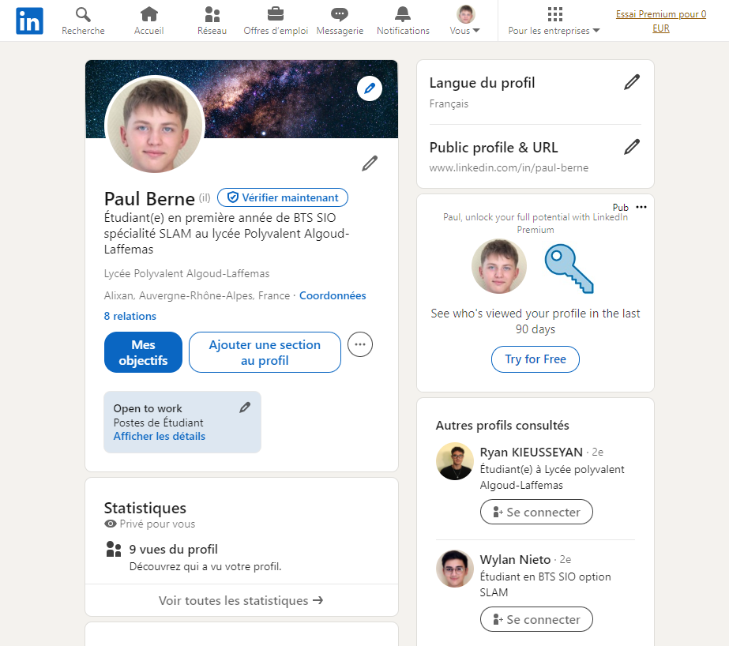

Figure : Image de profil LinkedIn

Comme nous pouvons le voir ci-dessus, en allant simplement sur le profil d’une personne nous pouvons savoir les informations sur celle-ci, tel que ses études, ses compétences, son savoir-être, etc...

**Interface de publication** : l’interface de publication présente sur le wall permet de rapidement partager un message texte ou un article en insérant un lien avec la possibilité de mentionner un utilisateur de LinkedIn en précédant son nom du symbole @.

Cela permet aussi de montrer aux entreprises que nous sommes informés sur l’actualité, que nous sommes connectés et actifs, et de partager ses engagements sur des sujets.

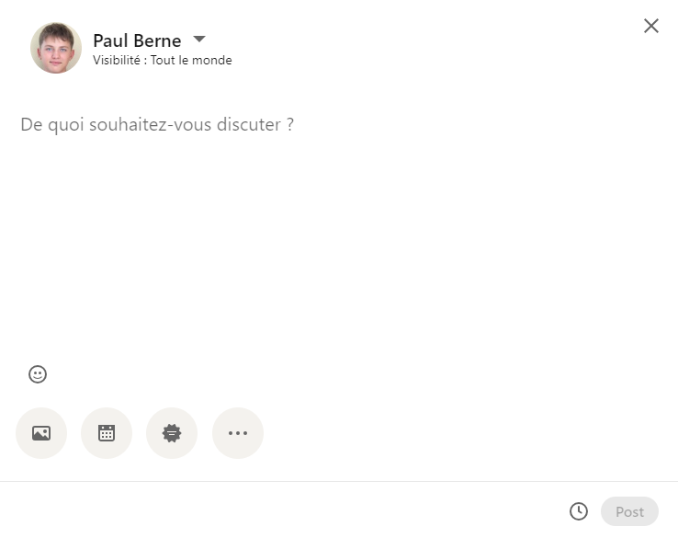

Figure : exemple de création de post

**La connexion entre utilisateur**: La connexion entre utilisateur est une fonctionnalité qui a pour but de se créer un réseau entre personnes que l’on connait pour ensuite pouvoir lorsque nous sommes en recherche d’emploi d’avoir un avantage sur un autre candidat car nous avons potentiellement l’argument de la connaissance avec un proches de l’employeur.

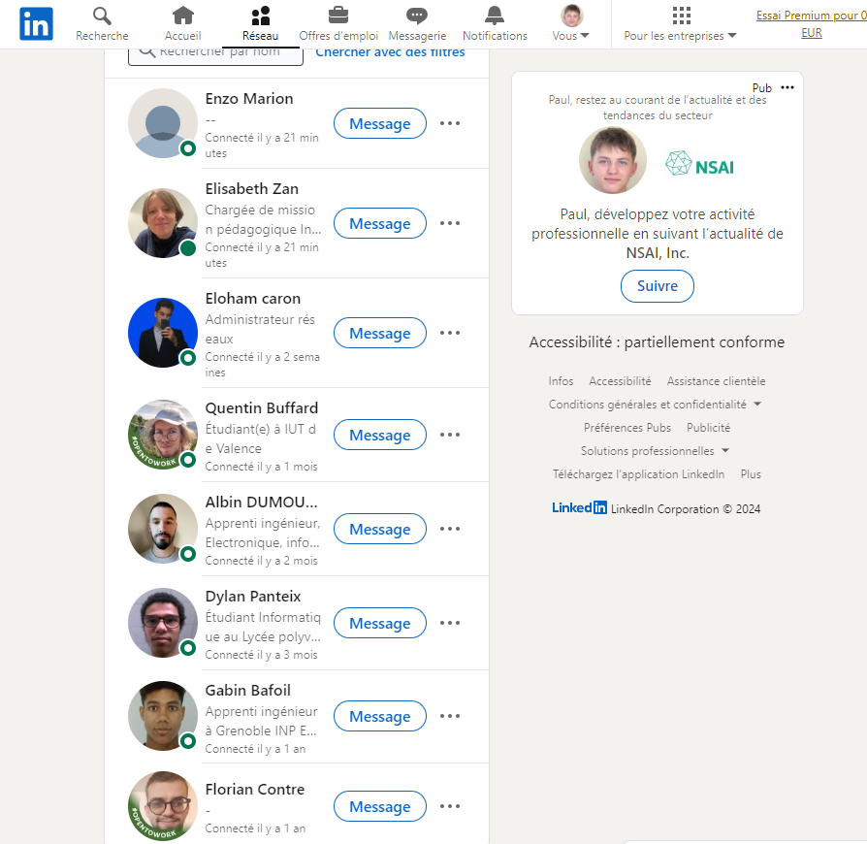

Figure : Screen de la page des relations

1. Conclusion

La conclusion va être simple, il est nécessaire et obligatoire d’avoir un compte LinkedIn, pas seulement en créer un mais aussi avoir un profil actif et complet pour pouvoir montrer son professionnalisme et se démarquer. Cet outil gratuit est primordial pour une bonne insertion dans le monde du professionnel.